  
Fecha : 06/01/2021, Hora : 12:21:18 | Se inició correctamente USSD 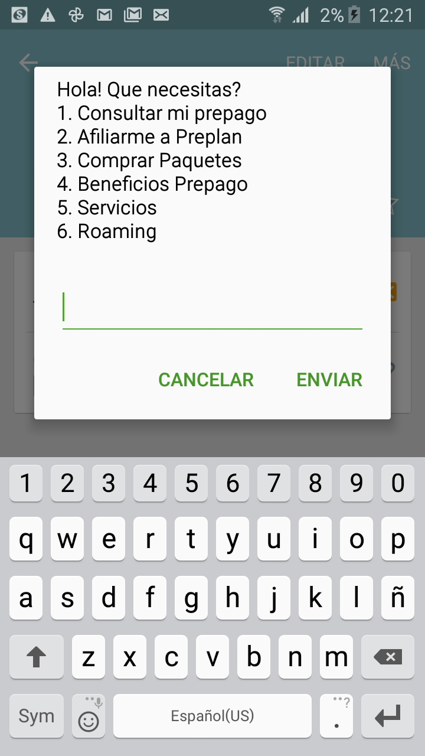  
Fecha : 06/01/2021, Hora : 12:21:21 | Se ingresó correctamente a la opción : Comprar Paquetes 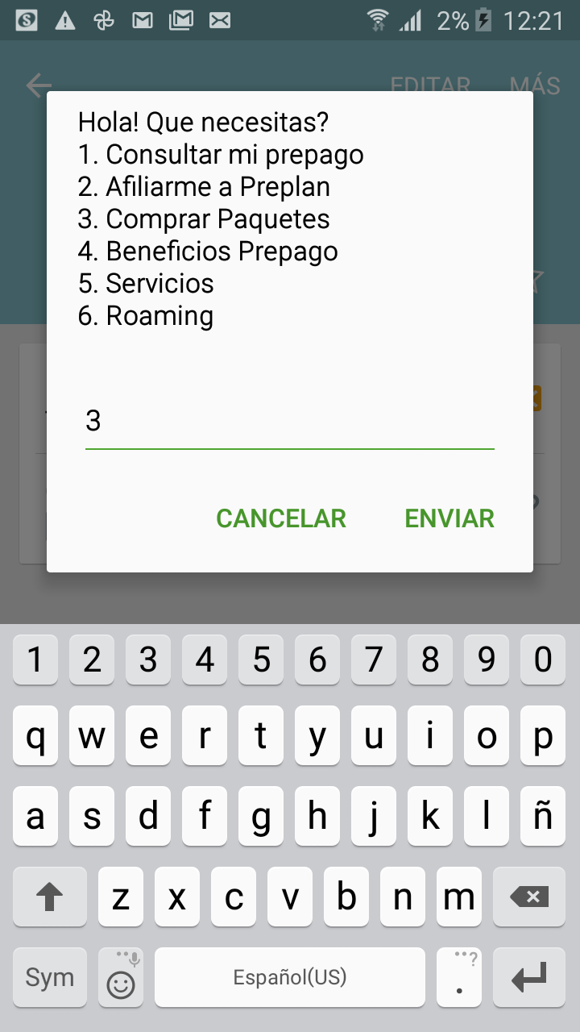  
Fecha : 06/01/2021, Hora : 12:21:30 | Se ingresó correctamente a la opción : Elige tu paquete 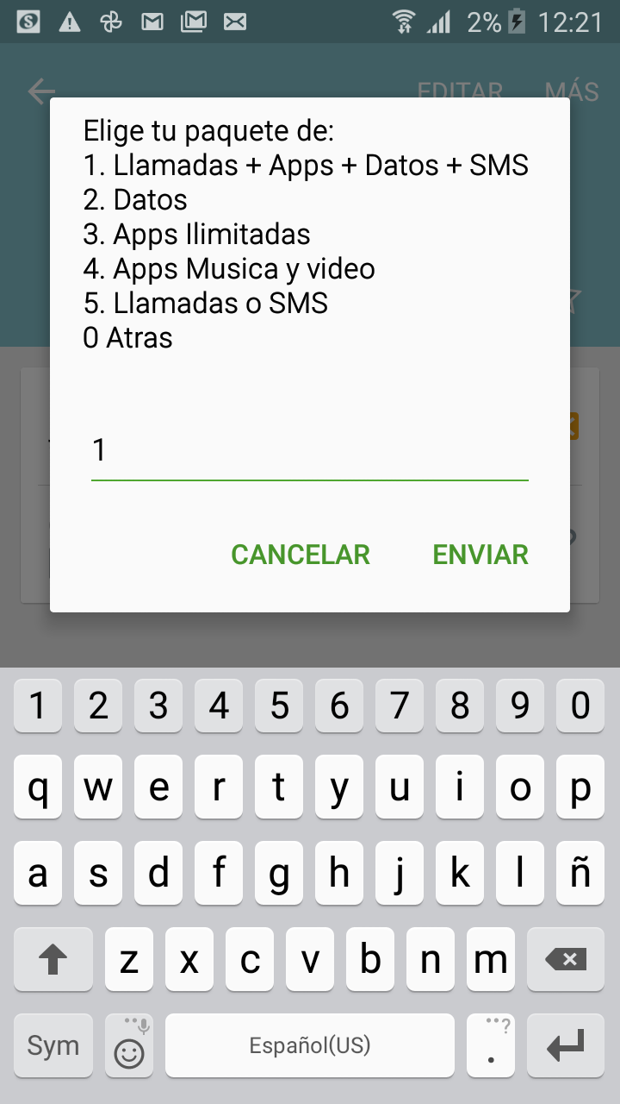  
Fecha : 06/01/2021, Hora : 12:21:42 | Se ingresó correctamente a la opción : 3 soles 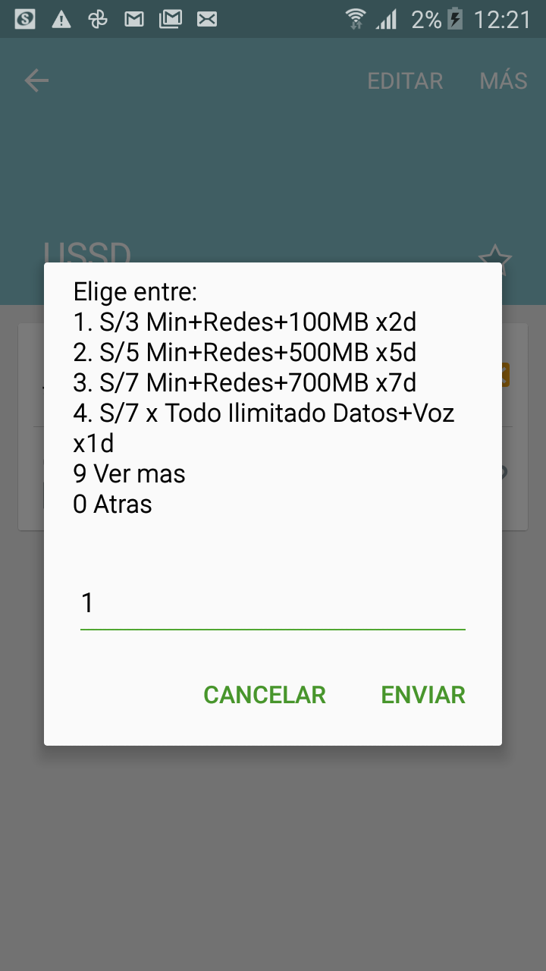  
Fecha : 06/01/2021, Hora : 12:21:49 | Gracias por comprar tu paquete de S/3 Min+Redes+100MB x2d, en unos instantes recibiras un SMS confirmando tu compra 